**Bộ Giáo dục và Khoa học Liên bang Nga**

**cơ quan giáo dục ngân sách nhà nước liên bang của giáo dục đại học chuyên nghiệp**

**“Đại học Kinh tế Nga mang tên G.V. Plekhanov"**

Viện Kinh tế số và Công nghệ thông tin

Khoa Khoa học Máy tính

­­

**Công việc thực tế**

theo kỷ luật

"Quản lý vòng đời

Hệ thống thông tin"

về chủ đề “ Tự động hóa hoạt động cung cấp dịch vụ nghỉ dưỡng sức khỏe ”"

Hoàn thành

sinh viên năm thứ 3

nhóm 15.27D-BI19/22B

giáo dục toàn thời gian

Trường cao đẳng VShKMiS

Họ sinh viên Nguyễn Cao Bách , Trần Quang Thắng

Mátxcơva, 2024

**Đề tài bài tập 1: Phát triển mô hình kinh doanh cho doanh nghiệp**

**Dựa trên kết quả của task 1, bạn phải nộp báo cáo (file Word) có nội dung:**

**1. Nhiệm vụ của doanh nghiệp theo lĩnh vực được lựa chọn (theo danh mục đề tài). Cũng cần phải phản ánh thứ bậc của các mục tiêu và nhiệm vụ để đạt được chúng.**

**Bảng phát triển sứ mệnh của một công ty cung cấp dịch vụ nghỉ dưỡng sức khỏe.**

|  |  |  |  |  |  |  |
| --- | --- | --- | --- | --- | --- | --- |
| **Phát triển sứ mệnh** | | Cần thiết | | | | |
| Điều kiện thị trường | Môi trường bên ngoài | | | |
| Chính sách | Kinh tế | Lĩnh vực xã hội | Công nghệ |
| **SỰ VẬT** | **Tính độc đáo của công nghệ** | |  | | --- | | Các phương pháp chăm sóc sức khỏe tự động sáng tạo bao gồm spa, cai nghiện và yoga | | Thực hiện các thủ tục tự động như đặt chỗ và thanh toán trực tuyến qua ứng dụng | Tối ưu hóa chi phí bảo trì tài chính thông qua tự động hóa và giảm bớt công việc thủ công | Thực hiện các chương trình xã hội, ví dụ, giảm giá cho người nghỉ hưu và sinh viên | Ứng dụng công nghệ trí tuệ nhân tạo để cá nhân hóa khuyến nghị và theo dõi sức khỏe Ứng dụng công nghệ trí tuệ nhân tạo để cá nhân hóa khuyến nghị và theo dõi sức khỏe |
| **Độc quyền về tài nguyên** | |  | | --- | | Thiết bị chất lượng cao và nhân viên có trình độ |  |  | | --- | |  | | Hợp đồng trực tiếp với các nhà sản xuất thiết bị spa và các thủ tục y tế | Áp dụng chương trình khách hàng thân thiết với điểm thưởng có thể được sử dụng cho những lần truy cập lặp lại | Tạo chương trình câu lạc bộ dành cho khách hàng thường xuyên với các ưu đãi độc quyền | Sử dụng ứng dụng di động và công nghệ đám mây để quản lý dịch vụ và dữ liệu khách hàng |
| **Kiến thức và kỹ năng** | | Có khả năng phân tích thị trường dịch vụ nghỉ dưỡng sức khỏe. | Khả năng phân tích thị trường để dự báo nhu cầu về dịch vụ chăm sóc sức khỏe | Tối ưu hóa chi phí bằng cách phân tích giá hiện tại và điều chỉnh dịch vụ theo mùa vụ | Tiến hành khảo sát khách hàng và điều chỉnh dịch vụ cho phù hợp với nhu cầu của các nhóm xã hội khác nhau | Sử dụng hệ thống CRM để theo dõi sở thích của khách hàng và cải thiện dịch vụ |
| **MUỐN** | **Giá trị và kỳ vọng** | |  | | --- | | Tiếp cận các phân khúc thị trường mong muốn của bạn bằng cách cung cấp dịch vụ hỗ trợ khách hàng nhanh chóng và hiệu quả thông qua dữ liệu khách hàng trong ứng dụng di động. | | Đạt được dịch vụ chất lượng cao và tạo ra trải nghiệm khách hàng độc đáo | Áp dụng hệ thống giá, chiết khấu, trả góp linh hoạt cho nhiều nhóm khách hàng khác nhau | Giới thiệu các ưu đãi và dịch vụ đặc biệt dành cho gia đình và trẻ em | Sử dụng ứng dụng di động để truy cập nhanh các dịch vụ và theo dõi sức khỏe |

Công ty chúng tôi là công ty tự động hóa việc cung cấp các dịch vụ nghỉ dưỡng và chăm sóc sức khỏe nên sức khỏe và sự hài lòng của khách hàng là tiêu chí ưu tiên hàng đầu. Dưới đây là 8 điểm cần phân tích:

* **gì khi đáp ứng nhu cầu của họ:**

Chúng tôi cung cấp các phương pháp điều trị chăm sóc sức khỏe tự động giúp tiết kiệm thời gian, cải thiện chất lượng chăm sóc và mang lại sự nhất quán. Công cụ đặt phòng và ứng dụng di động cho phép bạn chọn các dịch vụ được cá nhân hóa, tích hợp theo dõi sức khỏe và nhận các đề xuất, tăng hiệu quả và sự tiện lợi.

* **Tại sao và làm thế nào một người có thể đóng vai trò là đối tác của một công ty:**

Các đối tác của công ty bao gồm các công ty công nghệ, nhà cung cấp thiết bị, tổ chức tài chính và công ty du lịch góp phần tạo ra các gói chăm sóc sức khỏe tích hợp và tối ưu hóa chi phí. Chia sẻ doanh thu từ các gói sản phẩm giúp tạo ra mô hình kinh doanh bền vững.

* **Dựa trên cơ sở nào để xây dựng mối quan hệ với các đối thủ cạnh tranh (cụ thể là sự sẵn sàng thực hiện các thỏa hiệp tạm thời):**

Chúng tôi sẵn sàng cho những thỏa hiệp tạm thời trong lĩnh vực dịch vụ và hợp tác trên các nền tảng công nghiệp nhằm tiêu chuẩn hóa và phát triển các xu hướng. Việc tham gia vào các chương trình cộng đồng và du lịch sẽ thu hút sự chú ý đến việc chăm sóc sức khỏe và kích thích nhu cầu về dịch vụ.

* **gì từ doanh nghiệp:**

Chủ sở hữu và cổ đông sẽ được hưởng lợi từ lợi nhuận bền vững thông qua các gói dịch vụ dài hạn và tạo dựng được lượng khách hàng trung thành. Giá trị của doanh nghiệp cũng sẽ tăng lên do dịch vụ không ngừng mở rộng và tích hợp các công nghệ mới. Về lâu dài, công ty có thể xem xét IPO hoặc bán cổ phần cho các quỹ đầu tư để tạo cơ hội rút lui hoặc huy động thêm nguồn lực.

* **gì từ hoạt động kinh doanh của công ty:**

Các nhà quản lý sẽ nhận được nhiều lợi ích từ các hoạt động của công ty, bao gồm tiền thưởng thu nhập và hiệu suất, sẽ được xác định dựa trên KPI về doanh thu và sự hài lòng của khách hàng. Họ cũng sẽ có cơ hội phát triển nghề nghiệp thông qua việc tiếp cận các công nghệ mới và mô hình quản lý sáng tạo, giúp nâng cao kỹ năng và kiến thức của họ. Ngoài ra, các nhà quản lý sẽ được khuyến khích đưa ra quyết định và tham gia vào các chiến lược mở rộng và phát triển dịch vụ mới, từ đó sẽ góp phần tạo ra giá trị cho cả bản thân họ và tổ chức.

* **gì từ công ty:**

Nhân viên sẽ nhận được nhiều phúc lợi từ công ty, trong đó có mức lương cạnh tranh cùng các phúc lợi hấp dẫn như bảo hiểm y tế toàn diện, dịch vụ chăm sóc sức khỏe miễn phí. Hơn nữa, họ sẽ có cơ hội phát triển nghề nghiệp và đào tạo để phát triển các kỹ năng mới, từ quản lý công nghệ đến kỹ năng dịch vụ khách hàng. Công ty cũng cam kết tạo ra một môi trường làm việc thoải mái nhằm thúc đẩy sự cân bằng giữa công việc và thời gian giải trí, từ đó sẽ tăng năng suất và sự hài lòng trong công việc.

* **Hợp tác với các tổ chức công có thể bao gồm những gì :**
* Tham gia các chương trình y tế cộng đồng cùng các tổ chức từ thiện và NGO (tổ chức phi chính phủ) nhằm nâng cao chất lượng cuộc sống của người dân.
* Phối hợp với các trường học, trung tâm đào tạo sức khỏe để cung cấp nguồn nhân lực chất lượng, tạo cơ hội học tập phong phú cho học sinh.
* Thúc đẩy các sáng kiến chung với các hiệp hội du lịch và y tế để phát triển trải nghiệm du lịch tích hợp sức khỏe nhằm thúc đẩy du lịch bền vững và mang lại lợi ích cho cả cộng đồng và khách du lịch.
* Những hoạt động này không chỉ tạo ra giá trị cho tổ chức mà còn đóng góp tích cực cho sự phát triển chung của xã hội.
* **Mối quan hệ của công ty với nhà nước sẽ được xây dựng như thế nào (đặc biệt là có thể tham gia hỗ trợ các chương trình của chính phủ):**

Mối quan hệ của công ty với nhà nước sẽ được xây dựng trên cơ sở tuân thủ pháp luật, đảm bảo đầy đủ các giấy phép cần thiết và tiêu chuẩn y tế để tiến hành kinh doanh. Công ty sẽ tích cực tham gia các chương trình xúc tiến du lịch, hợp tác chặt chẽ với chính phủ để quảng bá du lịch trong nước và quốc tế, với mục đích tạo ra những trải nghiệm tốt nhất có thể cho khách du lịch. Đồng thời, công ty cũng cam kết hỗ trợ các sáng kiến y tế công cộng bằng cách tham gia các chiến dịch nâng cao sức khỏe cộng đồng và ngăn ngừa bệnh tật. Cuối cùng, công ty sẽ sử dụng các ưu đãi về thuế và hỗ trợ từ chính phủ dành cho các doanh nghiệp đổi mới sáng tạo, điều này không chỉ phát triển bền vững mà còn đóng góp vào sự phát triển chung của xã hội.

**2. Dự kiến cơ cấu nhân sự của doanh nghiệp**

|  |  |  |  |  |  |
| --- | --- | --- | --- | --- | --- |
| Quản lý công ty (Quản lý cấp cao) | | | | | |
| Phòng Tự động hóa và CNTT | Phòng Điều hành (Dịch vụ Y tế) | Phòng tiếp thị và bán hàng | Phòng kinh tế tài chính | Phòng Nhân sự (HR) | Phòng pháp chế |

**3. Mô hình quy trình nghiệp vụ doanh nghiệp theo ký hiệu BPMN**

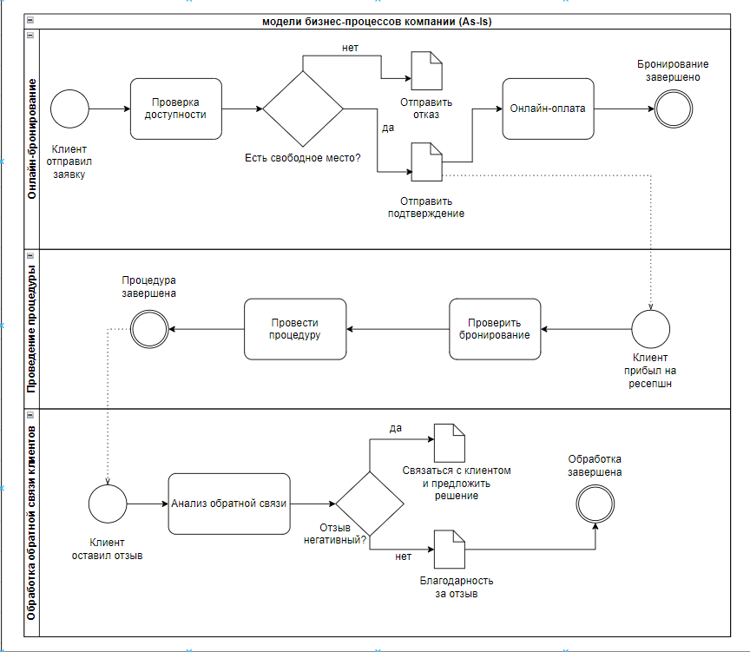

*Hình 2 . BPMN*

4. Ma trận phân công quy trình nghiệp vụ đã xác định cho các bộ phận trong doanh nghiệp (theo cơ cấu nhân sự)

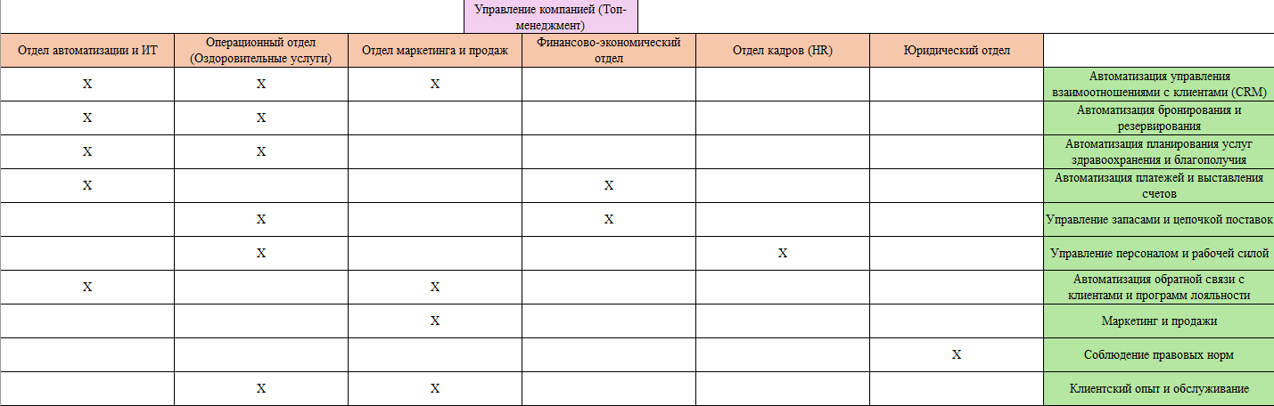

*Hình 3. Bảng ma trận các vị trí, vai trò chính trong bộ máy*

5. Mô tả các tương tác nội bộ và bên ngoài của công ty:

|  |  |  |
| --- | --- | --- |
|  | ***Tác động cụ thể*** | ***Mô tả*** |
| ***Chính sách*** | Quy định và chính sách vệ sinh | Các chính sách chăm sóc sức khỏe, đặc biệt trong lĩnh vực tự động hóa y tế và phục hồi chức năng, có thể ảnh hưởng đến hoạt động của công ty. |
|  | Chính sách hỗ trợ doanh nghiệp công nghệ | Sự hỗ trợ hay hạn chế của chính phủ đối với các công ty công nghệ cũng là một yếu tố quan trọng. |
|  | Các hiệp định thương mại quốc tế | Công ty có thể gặp khó khăn hoặc cơ hội liên quan đến các thỏa thuận thương mại. |
| ***Kinh tế*** | Lạm phát và biến động giá cả | Việc tăng hoặc giảm chi phí hoạt động sẽ ảnh hưởng đến lợi nhuận và giá dịch vụ. |
|  | Tốc độ tăng trưởng ngành du lịch | Khi ngành du lịch bùng nổ, nhu cầu về dịch vụ chăm sóc sức khỏe và spa có thể tăng cao. |
|  | Ổn định nguồn cung lao động | Tự động hóa làm giảm sự phụ thuộc vào lao động nhưng vẫn cần người vận hành và bảo trì. |
| ***Xã hội*** | Những thay đổi về nhu cầu chăm sóc sức khoẻ | Người tiêu dùng ngày càng quan tâm đến sức khỏe của mình, điều này đang thúc đẩy nhu cầu về các dịch vụ chăm sóc sức khỏe tự động. |
|  | Xu hướng tăng trưởng dân số cao tuổi | Dân số già ngày càng tăng sẽ cần nhiều dịch vụ y tế và phục hồi chức năng hơn. |
|  | Văn hóa và xu hướng tiêu dùng | Khách hàng có thể thích các dịch vụ thân thiện với môi trường và hiệu quả hơn. |
| ***Công nghệ*** | Phát triển trí tuệ nhân tạo và robot | Những tiến bộ trong trí tuệ nhân tạo và robot đang giúp nâng cao hiệu quả và mở rộng khả năng tự động hóa. |
|  | Bảo mật dữ liệu | Nhu cầu bảo mật dữ liệu cá nhân tăng lên khi hệ thống tự động hóa xử lý dữ liệu nhạy cảm. |
|  | Internet vạn vật ( IoT ) | IoT có thể được sử dụng để cải thiện việc quản lý và giám sát thiết bị trong các trung tâm chăm sóc sức khỏe. |
| ***Pháp luật*** | Quy tắc bảo vệ dữ liệu | Các quy định về quyền riêng tư ảnh hưởng đến việc thu thập và xử lý dữ liệu của công ty. |
|  | Luật lao động | Luật lao động, kỳ nghỉ và các phúc lợi khác của nhân viên có thể ảnh hưởng đến chính sách nhân sự của công ty. |

*Nội lực ảnh hưởng đến công ty cung cấp dịch vụ spa*

|  |  |  |
| --- | --- | --- |
|  | ***Tác động cụ thể*** | ***Mô tả*** |
| ***Quy trình vận hành*** | Tự động hóa quy trình | Hiệu quả và tối ưu hóa các quy trình tự động ảnh hưởng đến chi phí và chất lượng dịch vụ. |
|  | Quản lý chuỗi cung ứng | Khả năng quản lý chuỗi cung ứng tác động đến tính liên tục và hiệu quả của việc cung cấp dịch vụ. |
|  | Kiểm soát chất lượng | Quy trình kiểm soát chất lượng ảnh hưởng trực tiếp đến sự hài lòng của khách hàng và độ tin cậy của dịch vụ. |
| ***Công nghệ nội bộ*** | Hệ thống trí tuệ nhân tạo và dữ liệu | Công nghệ AI và hệ thống dữ liệu nội bộ tác động đến khả năng phát triển và cung cấp các dịch vụ tự động. |
|  | Bảo trì và cập nhật công nghệ | Việc bảo trì và nâng cấp công nghệ giúp duy trì hoạt động ổn định và tránh gián đoạn dịch vụ. |
|  | Đổi mới công nghệ | Khả năng giới thiệu các công nghệ tiên tiến ảnh hưởng đến khả năng cạnh tranh của công ty và sự thích ứng của công ty với nhu cầu thị trường. |

*Những ảnh hưởng bên ngoài ảnh hưởng đến doanh nghiệp cung cấp dịch vụ nghỉ dưỡng sức khỏe*